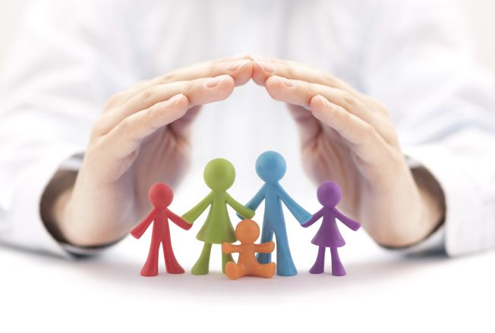
STANDARDY OCHRONY MAŁOLETNICH
PRZED KRZYWDZENIEM

Polityka Ochrony Dzieci przed krzywdzeniem
Podstawa prawna
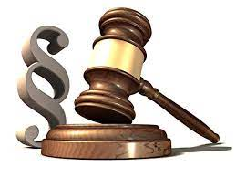
15 lutego 2024r. wchodzą w życie przepisy ustawy z dnia 28 lipca 2023r. o zmianie ustawy-Kodeks rodzinny i opiekuńczy oraz niektórych innych ustaw (Dz.U.z 2023r.poz.1606)
Ustawa Kamilka

Polityka Ochrony Dzieci przed krzywdzeniem
Polityka Ochrony Dzieci to standardy, zasady oraz wytyczne:
- Prawa dziecka są najważniejszym elementem poczucia bezpieczeństwa.
- Pracownicy szanują poczucie godności dziecka i chronią go przed krzywdzeniem.
- Pracownicy w sposób kompetentny zadbają o zakres odpowiedzialności za bezpieczeństwo dzieci w szkole.
- Pracownicy podejmą interwencję w przypadku podejrzenia krzywdzenia dziecka oraz zagrożenia zdrowia i życia.
- Pracownicy będą podejmowali działania edukacyjne, profilaktyczne, interwencyjne w celu zapewnienia bezpieczeństwa małoletniemu.
- Zasady bezpiecznych relacji personelu z dziećmi obowiązują wszystkich pracowników szkoły, dotyczą m.in. komunikacji z dziećmi, działań podejmowanych z dziećmi i wobec dzieci/ dzieci z niepełnosprawnościami , kontaktów poza godzinami pracy czy kontaktów w Internecie.

Znajomość i praktyczne stosowanie Polityki Ochrony Dzieci jest obowiązkiem wszystkich pracowników szkoły!!!
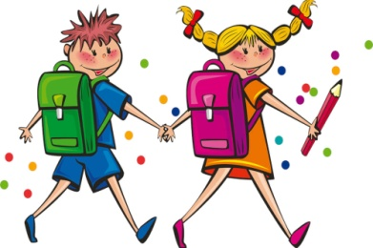

Konwencja Praw Dziecka definiuje dziecko jako „każdą istotę ludzką w wieku poniżej osiemnastu lat.

Każdy uczeń szkoły podstawowej do ukończenia 18 r.ż jest objęty Polityką Ochrony Dzieci przed krzywdzeniem.

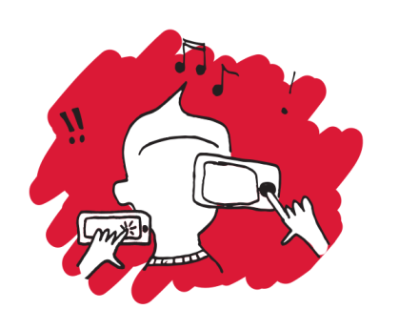
Ochrona wizerunku dziecka i ochrona danych osobowych
Szkoła ma obowiązek chronić wizerunek dziecka oraz dane osobowe.
Aby szkoła mogła publikować zdjęcia czy nagrania uczniów np. na stronie internetowej szkoły lub na serwisie społecznościowym Facebooku szkoły musi uzyskać zgodę od rodziców dziecka.
Zgoda powinna być wyraźna i informować o sposobie wykorzystania zdjęcia czy nagrania, ryzyku wiążącym się z publikacją wizerunku oraz o możliwości wycofania zgody.
Jeżeli wizerunek dziecka stanowi jedynie szczegół całości jak np. impreza publiczna, zgromadzenie, to zgoda rodzica nie jest wymagana.
Dziecko krzywdzone………….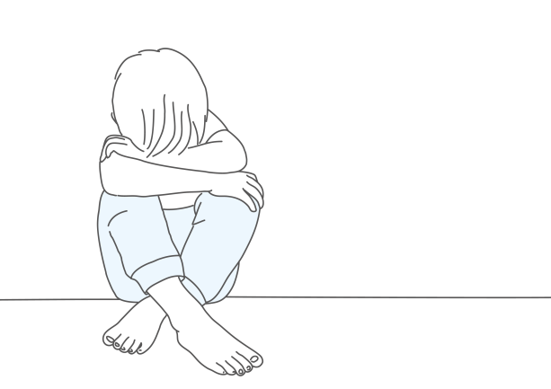
… to takie, które cierpi z powodu niewłaściwego zachowania innych osób-głównie rodziców i opiekunów w stosunku do niego, a przy tym doznaje niesprawiedliwości i bezsilności. Proces krzywdzenia to zarówno zamierzone jak i niezamierzone działanie osoby dorosłej, ujemnie wpływające na zdrowie, rozwój fizyczny
i psychospołeczny dziecka.

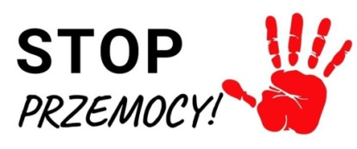

Przemoc fizyczna:

Klaps, bicie, szarpanie, kopanie dziecka, popychanie, rzucanie w dziecko przedmiotami, potrząsanie nim lub rzucanie, drapanie, szczypanie, gryzienie, ciągnięcie za włosy, uszy, zmuszanie do przebywania w niewygodnej pozycji, przypalanie, poparzenie, zmuszanie do zjedzenia, połknięcia przedmiotu.

~`ZAUWAŻ MNIE! USŁYSZ MNIE! ZAREAGUJ!`~

Przemoc psychiczna:

Ignorowanie emocjonalnych potrzeb dziecka, relacja oparta na wrogości i braku zrozumienia, obwinianie, odrzucanie, upokarzanie, straszenie, niedostrzeganie, nieuznawanie indywidualności dziecka, dziecko jest świadkiem przemocy.

~`ZAUWAŻ MNIE! USŁYSZ MNIE! ZAREAGUJ!`~

Przemoc seksualna :

Według WHO(Światowa Organizacja Zdrowia) to „włączanie dziecka w aktywność seksualną, której nie jest ono w stanie w pełni zrozumieć i udzielić na nią świadomej zgody i/lub na którą nie jest dojrzałe rozwojowo i nie może zgodzić się w ważny prawnie sposób i/lub która jest niezgodna z normami prawnymi lub obyczajowymi danego społeczeństwa.

~`ZAUWAŻ MNIE! USŁYSZ MNIE! ZAREAGUJ!`~

Zaniedbywanie :
To powtarzające się incydentalne niezaspokajanie podstawowych potrzeb fizycznych i psychicznych dziecka przez rodziców, lub inne osoby zobowiązane do opieki, wychowania i poczucia bezpieczeństwa.

~`ZAUWAŻ MNIE! USŁYSZ MNIE! ZAREAGUJ!`~

Symptomy krzywdzenia dziecka
Oznaki fizycznego krzywdzenia: otarcia, blizny, siniaki, stłuczenia, ślady po „klapsie”, szczypaniu, złamania, poparzenia i oparzenia, urazy zębów czy nosa, „przypadkowe zatrucia”, niewyjaśnione nieżyty żołądkowo-jelitowe, słaby przyrost masy ciała, niedożywienie.

~`ZAUWAŻ MNIE! USŁYSZ MNIE! ZAREAGUJ!`~

Symptomy krzywdzenia dziecka
Objawy związane z wykorzystaniem seksualnym: bóle głowy dziecka, ból brzucha, nudności, wymioty, zaburzenia jedzenia, zaburzenia snu, agresja, ból lub dyskomfort okolic intymnych, infekcje moczowo-płciowe, krwawienie, ciąża.

~`ZAUWAŻ MNIE! USŁYSZ MNIE! ZAREAGUJ!`~
Symptomy krzywdzenia dziecka
Oznaki wynikające z zaniedbania: dziecko jest brudne, nieprzyjemnie pachnie, nie otrzymuje odpowiedniej opieki medycznej (np. nie jest szczepione, nie ma okularów, nie ma profilaktyki stomatologicznej), niewłaściwe ubranie do pogody, pogorszenie wyników w nauce, często nieobecne w szkole, jest głodne, pozostaje w domu bez opieki osoby dorosłej.
~`ZAUWAŻ MNIE! USŁYSZ MNIE! ZAREAGUJ!`~
Symptomy krzywdzenia dziecka:
Wycofanie się dziecka, zobojętnienie lub nadmierne pobudzenie, infantylność lub nadmierna dojrzałość, strach przed opiekunem, długotrwały płacz, problemy ze snem, koszmary, lęk przed zasypianiem, zaburzenia jedzenia, samookaleczanie się, nadużywanie substancji psychoaktywnych.

~`ZAUWAŻ MNIE! USŁYSZ MNIE! ZAREAGUJ!`~

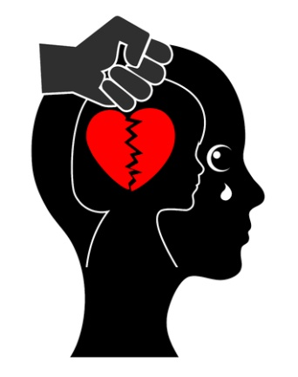
PAMIĘTAJMY!!!
KAŻDĄ SYTUACJĘ KRZYWDZENIA DZIECKA NALEŻY UWAŻNIE ROZWAŻYĆ!!!

NIE LICZ, ŻE INNI ZAREAGUJĄ! 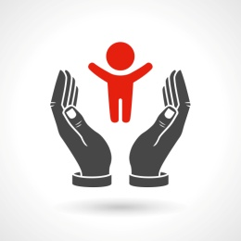 ZRÓB TO TY!
Pracownicy szkoły czyli dyrektor, pedagog szkolny, nauczyciele i pracownicy obsługi są zobowiązani działać na rzecz ochrony dzieci przed krzywdzeniem.
Pracownicy szkoły kierują się przepisami polskiego prawa.
Pracownicy szkoły każdą informację dotyczącą podejrzenia krzywdzenia dziecka będą traktować poważnie i z szacunkiem i podejmą kroki do jej wyjaśnienia.
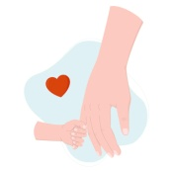
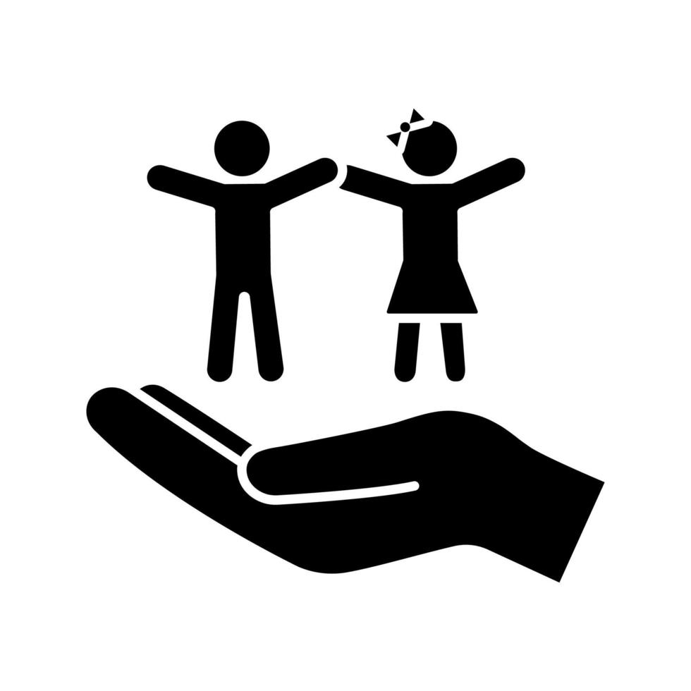
Zasady w szkole w przypadku podejrzenia krzywdzenia dziecka lub zagrożenia dobra dziecka:
Nauczyciel bądź pracownik obsługi informuje o tym fakcie pedagoga szkolnego, wychowawcę lub dyrektora szkoły.
Pedagog szkoły lub wychowawca klasy rozmawia z osobami, które zauważyły podejrzenie o krzywdzeniu lub krzywdzenie dziecka.
Rozmowa przebiega w relacji pedagog - dziecko-wychowawca oraz z rodzicami dziecka.

Zasady w szkole w przypadku podejrzenia krzywdzenia dziecka lub zagrożenia dobra dziecka w sytuacjach skomplikowanych.
Dyrektor szkoły powołuje zespół interwencyjny, który sporządza plan pomocy dziecku, czyli działania mające zapewnić dziecku bezpieczeństwo i wsparcie.
Zespół interwencyjny w składzie z pedagogiem szkolnym zgłasza podejrzenie krzywdzenia dziecka do policji, sądu rodzinnego, ośrodka pomocy społecznej lub wszczyna procedurę „Niebieskie karty”

PAMIETAJ, MOŻE JESTEŚ JEDYNĄ OSOBĄ , KTÓRA ZAUWAŻYŁA, ŻE DZIECKO POTRZEBUJE POMOCY!!!
NIE MILCZ KIEDY DZIEJE SIĘ KRZYWDA!!!

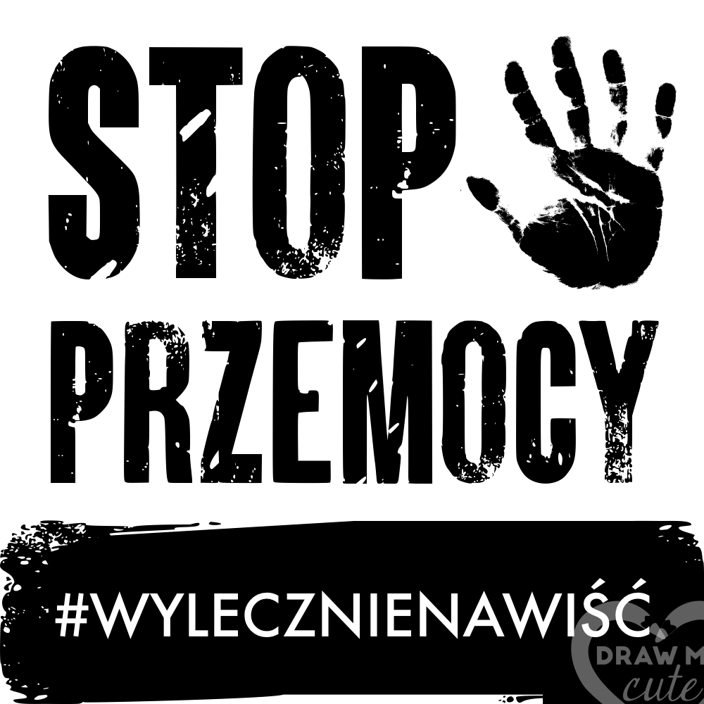

„Przemoc, nie jest oznaką siły, lecz słabości”
Ks.Jerzy Popiełuszko
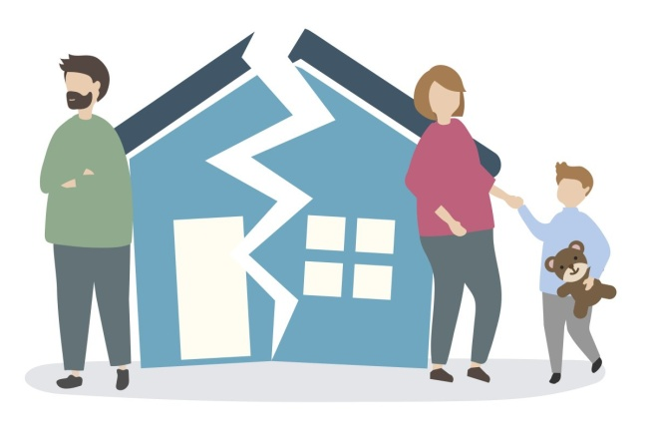
Jesteś świadkiem krzywdzenia dziecka lub doświadczasz krzywdzenia
- Porozmawiaj z krzywdzonym dzieckiem przekaż, że domyślasz się, że potrzebuje pomocy.
- Zgłoś się do pedagoga szkolnego lub wychowawcy i powiedz o swoich spostrzeżeniach.
- ZADZWOŃ
Policja 997
Telefon zaufania 116 111
„Niebieska linia” 800 12 00 02

